20231311Z7L3

例3　电流表A1的量程为0～200 μA、内电阻约为500 Ω，现要测量其内阻，除若干开关，导线之外还有器材如下：

电流表A2：与A1规格相同；

滑动变阻器*R*1：阻值0～20 Ω；

电阻箱*R*2：阻值0～9 999 Ω；

保护电阻*R*3：阻值约为3 kΩ；

电源：电压为1.5 V。

(1)如图所示，某同学想用替代法测量电流表内阻，设计了部分测量电路，在此基础上请你将滑动变阻器接入电路中，使实验可以完成。

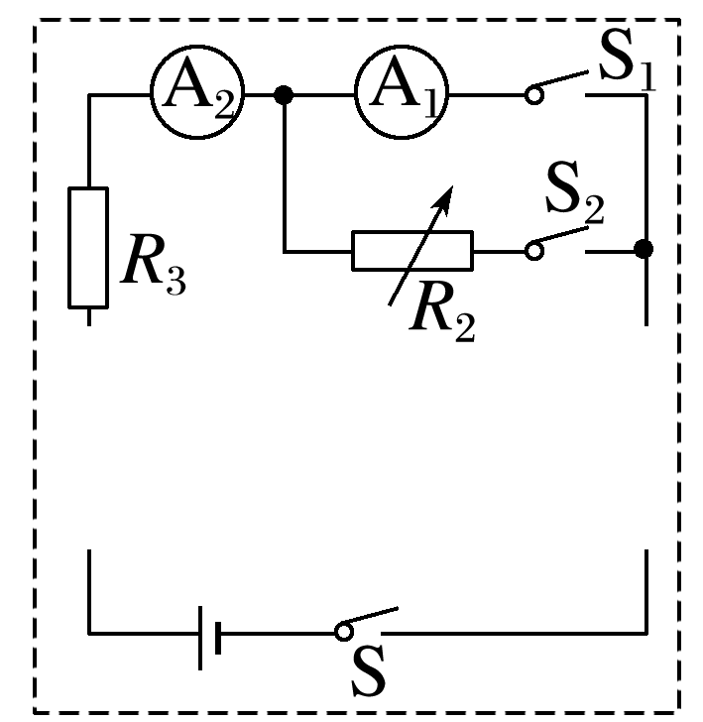

(2)电路补充完整后，请你完善以下测量电流表A1内电阻的实验步骤。

a．先将滑动变阻器*R*1的滑动端移到使电路安全的位置，再把电阻箱*R*2的阻值调到________(选填“最大”或“最小”)。

b．闭合开关S1、S，调节滑动变阻器*R*1，使两电流表的指针在满偏附近，记录电流表A2的示数*I*。

c．断开S1，保持S闭合、*R*1不变，再闭合S2，调节*R*2，使电流表A2的示数________，读出此时电阻箱的阻值*R*0，则电流表A1内电阻*r*＝________。